Движение воспитанников за ноябрь с 01.11.2024 по 30.11.2024

|  |  |  |  |
| --- | --- | --- | --- |
| **Дата приказа** | **Реквизиты приказа** | **Возрастная группа** | **Кол-во детей в группе** |
| 13.11.2024 | №169-А | Разновозрастная | 1 |

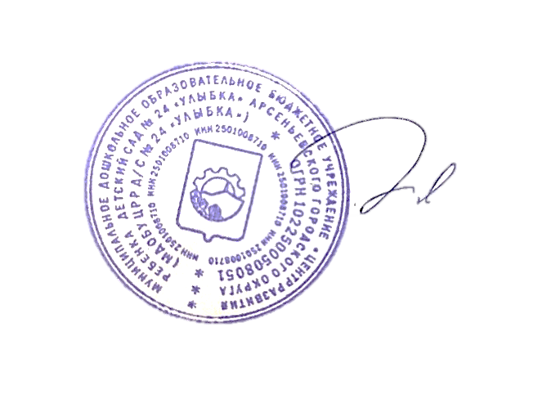

Заведующий МДОБУ ЦРР д/с № 24 «Улыбка» С.А. Швец

Движение воспитанников за ноябрь с 01.11.2024 по 30.11.2024

|  |  |  |  |
| --- | --- | --- | --- |
| **Дата приказа** | **Реквизиты приказа** | **Возрастная группа** | **Кол-во детей в группе** |
| 25.11.2024 | №169-А | Разновозрастная | 1 |
| 25.11.2024 | №169-А | Подготовительная | 1 |



Заведующий МДОБУ ЦРР д/с № 24 «Улыбка» С.А. Швец